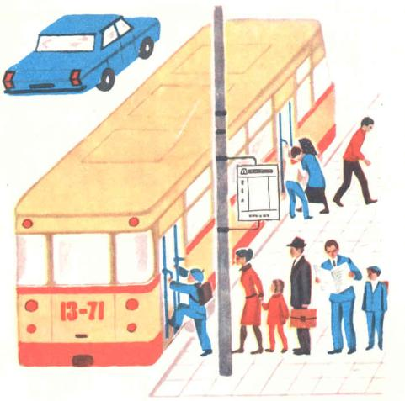

4 правило - Ожидать автобус, троллейбус, трамвай нужно только на специальной остановочной площадке.

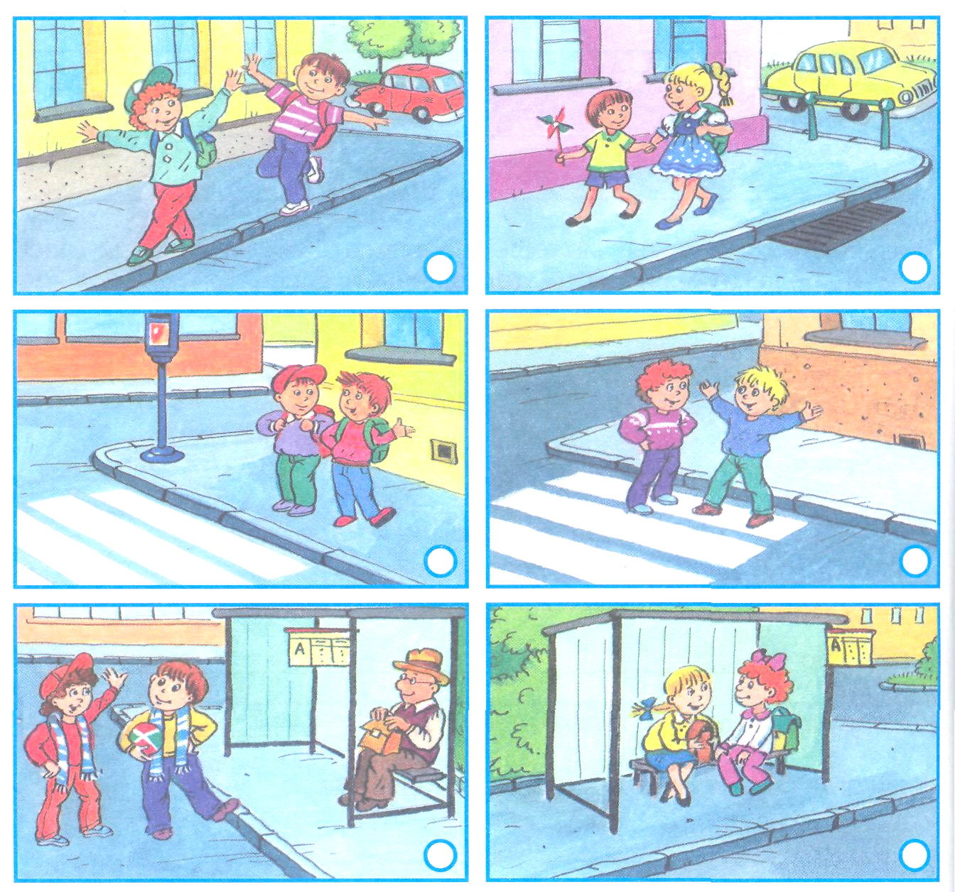

5 правило - Ни в коем случае не перебегайте дорогу перед близко идущей машиной!

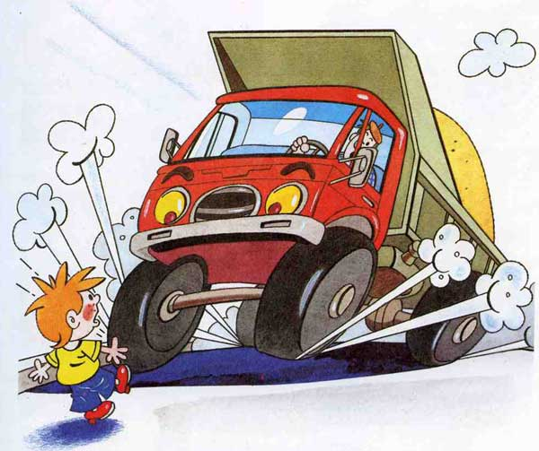

**Будьте бдительны на дороге!**

**Правила, которые должен знать и соблюдать каждый пешеход!**

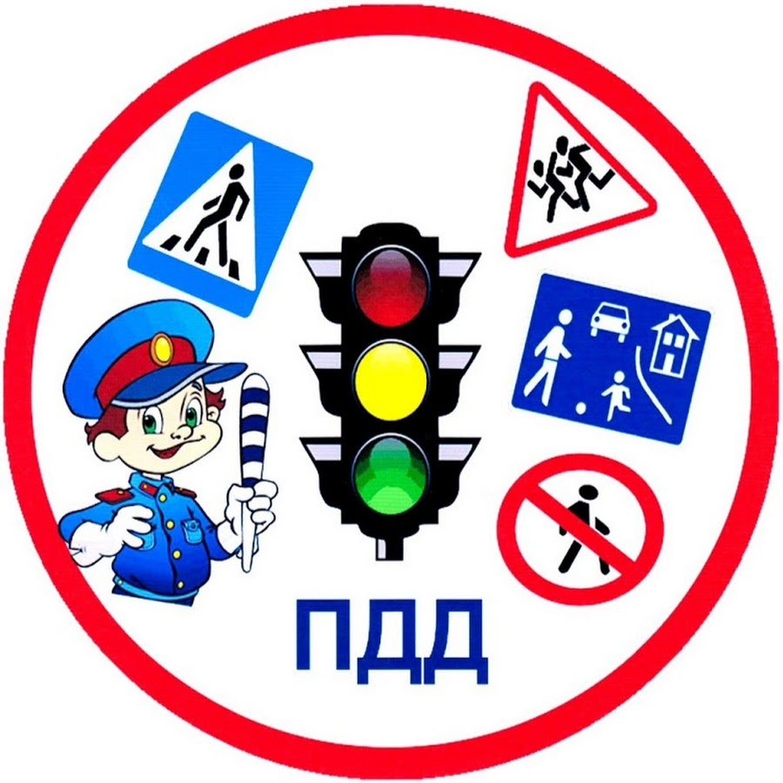

**Соблюдая все правила дорожного движения, мы сохраняем себе и другим жизнь.**

1 правило - Ходить следует только по тротуару, пешеходной или велосипедной дорожке, а если нет – по обочине (по краю проезжей части) обязательно навстречу движению транспортных средств.

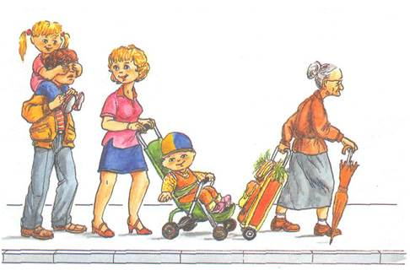

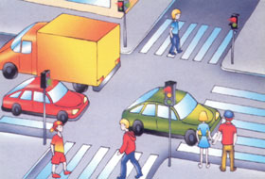

2 правило - В местах, где движение регулируется, пешеходы должны руководствоваться сигналами регулировщика или пешеходного светофора, а при его отсутствии – транспортного светофора.

3 правило - В местах, где нет светофоров, дорогу безопасно переходить по подземному или наземному пешеходному переходу. Переходя дорогу, нужно сначала посмотреть налево, а на разделительной полосе - направо.

